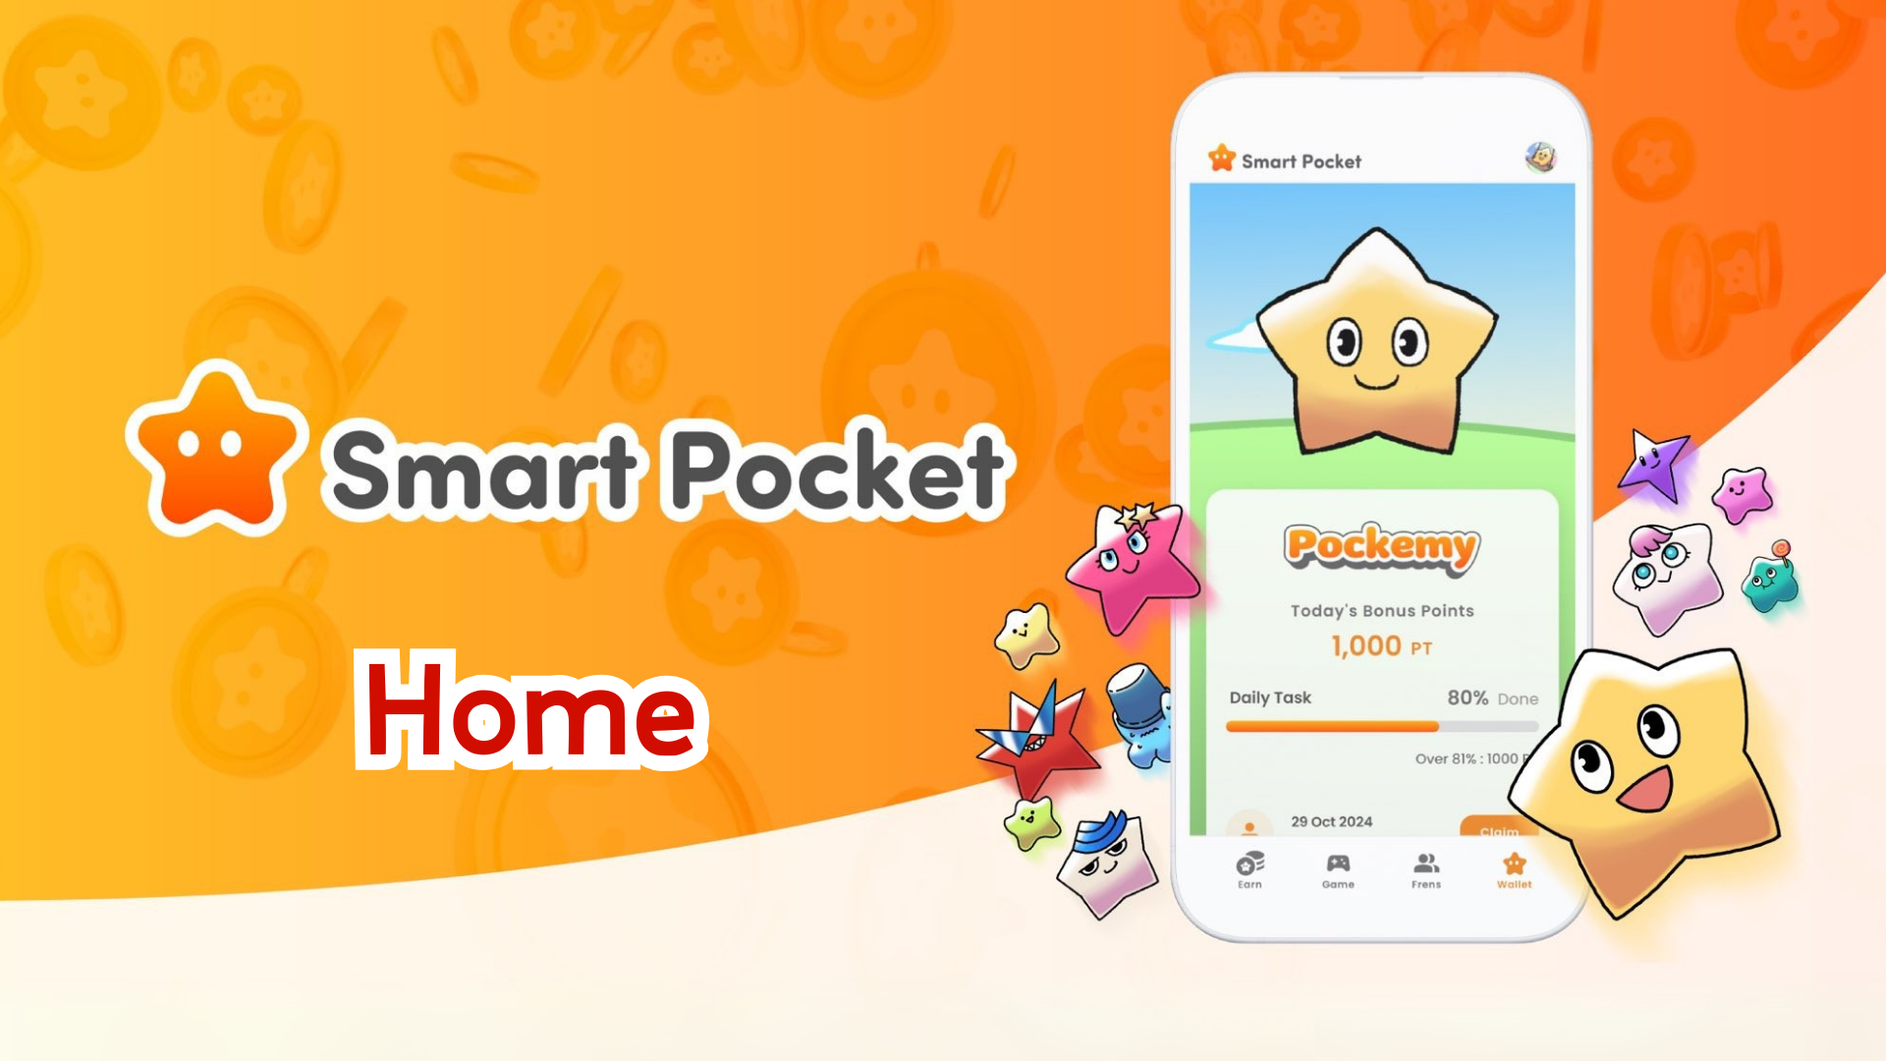

**Smart Pocket Mini - Guide Complet de la Fonctionnalité Accueil**

**Bonjour à tous !  
  
Précédemment, nous avons présenté comment obtenir le "SP Box NFT." Aujourd’hui, nous allons explorer en détail la fonctionnalité "Accueil," le cœur de l’application Smart Pocket Mini !  
  
L’écran d’accueil regorge d’outils pratiques offrant une vue d’ensemble de toutes vos activités. À la fin de ce guide, vous serez capable d’utiliser l’application plus efficacement !**

# Ce que vous pouvez faire sur l’écran d’accueil

L’écran d’accueil est le centre de contrôle pour gérer vos activités sur l’application Smart Pocket Mini. Voici les informations que vous pouvez voir d’un coup d’œil :  
  
- Votre nom et votre icône  
- Points totaux  
- Nombre de tâches terminées  
- Nombre de NFTs possédés  
- Nombre d’amis invités  
- Statut des Points de Complétion  
- Progression des tâches Daily, Earn et Item  
  
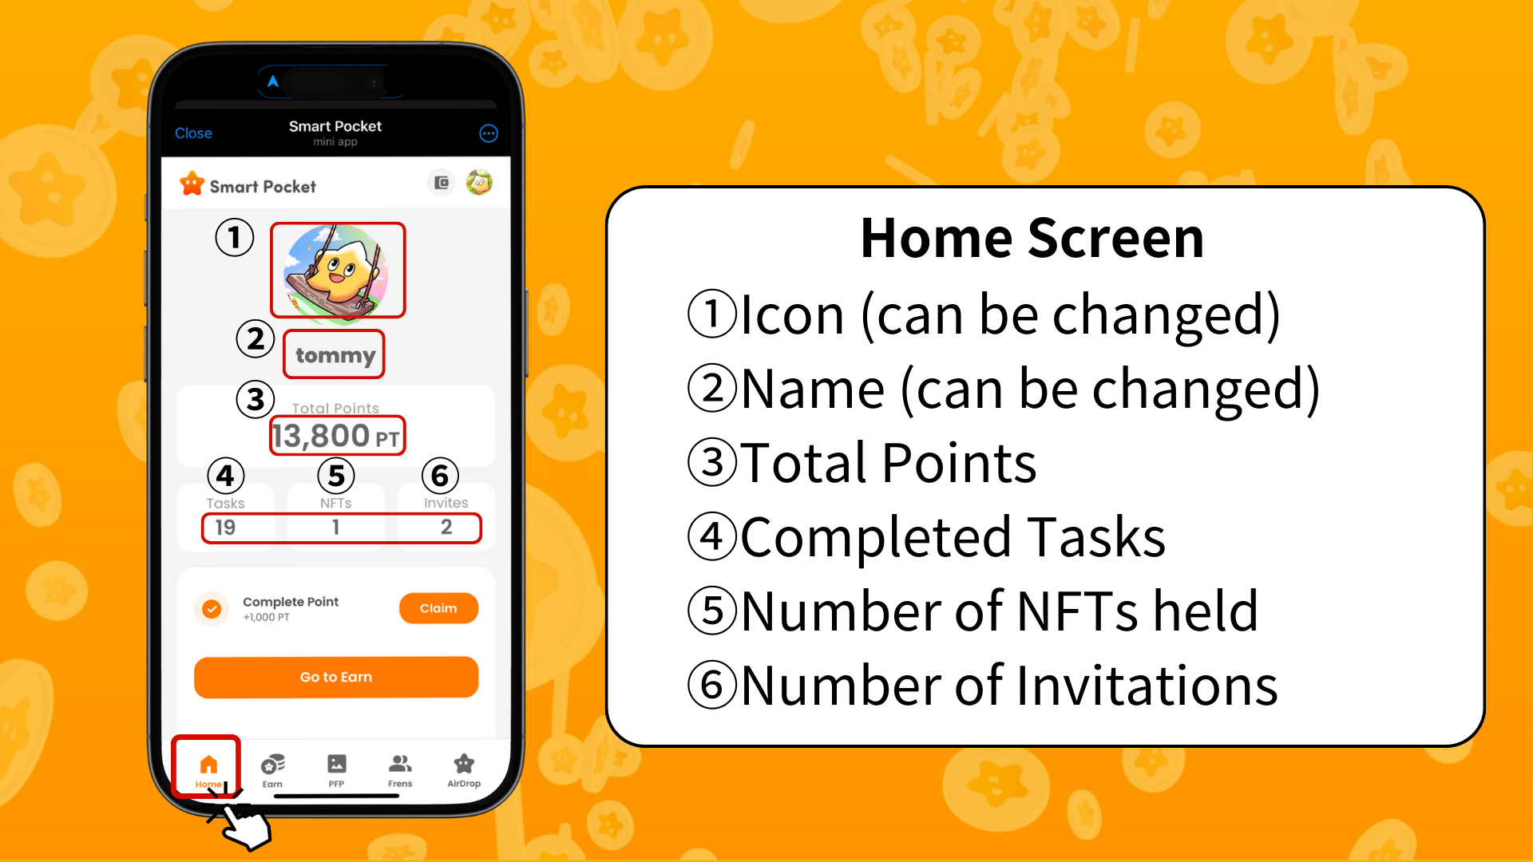  
  
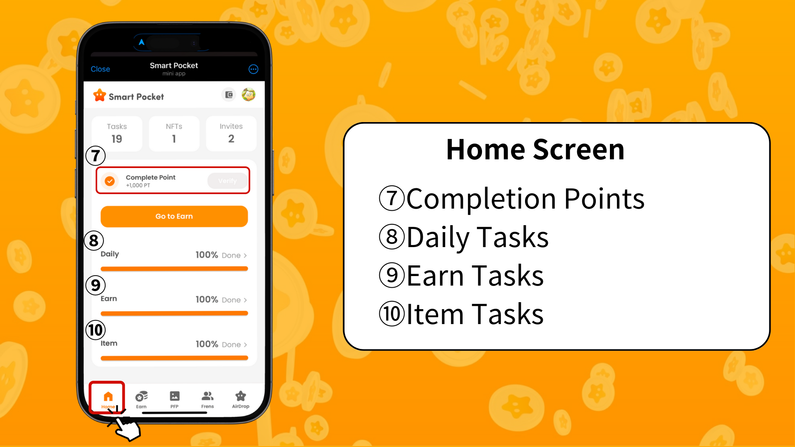

# Comment vérifier la progression des tâches

La progression de chaque tâche est affichée via une barre de progression (0 % à 100 %).  
  
- **Tâches Daily**  
 Tâches de base mises à jour quotidiennement (par exemple : se connecter, liker et retweeter sur X).  
  
- **Tâches Earn**  
 Tâches liées aux réseaux sociaux (par exemple : suivre X, Instagram, YouTube).  
  
- **Tâches Item**  
 Tâches liées à l’acquisition de NFTs et de SBTs.

# Comment obtenir des Points de Complétion

Les Points de Complétion représentent une opportunité précieuse pour gagner des récompenses significatives ! Suivez ces étapes :  
  
1. Complétez toutes les tâches Daily, Earn et Item.  
2. Appuyez sur le bouton "Claim."  
3. Si "Verify" s’affiche, vous gagnez 1000 points !  
  
**Remarque :** N’oubliez pas d’appuyer sur le bouton "Claim" après avoir terminé les tâches. Ces 1000 points sont une récompense à ne pas manquer !  
  
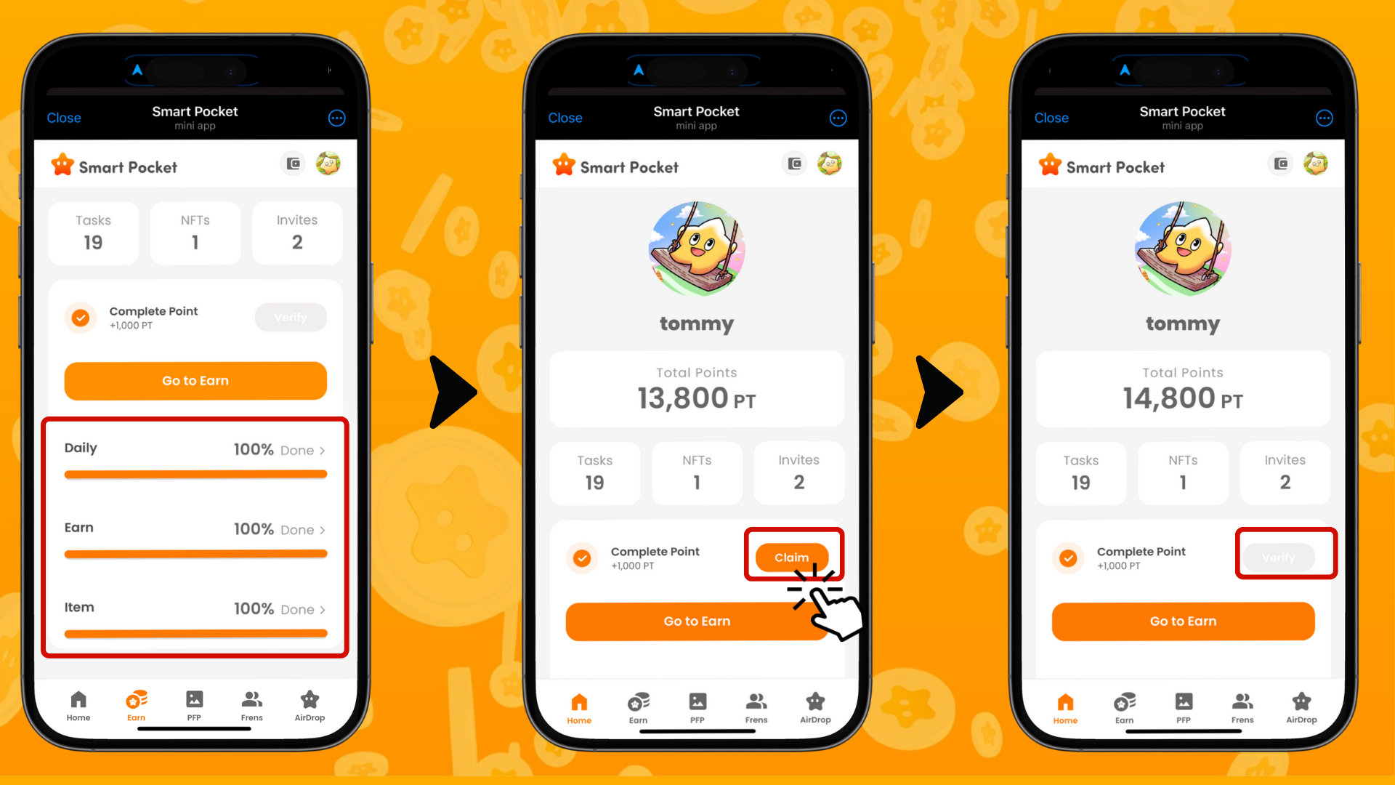

# Comment postuler pour un SP Box NFT

Pour obtenir un SP Box NFT, vous devez postuler via "PREMINT." Consultez l’article détaillé via le lien suivant :  
  
https://note.com/japan_dao/n/n0d65385fa9c5  
  
**Remarque :** Les SP Box NFTs sont des objets disponibles pour une durée limitée. Ne manquez pas votre chance de les obtenir !

# Résumé

L’écran d’accueil est une fonctionnalité essentielle pour gérer efficacement vos activités sur l’application Smart Pocket Mini. Portez une attention particulière aux points suivants :  
  
- Vérifiez régulièrement vos points.  
- Surveillez la progression de vos tâches.  
- Assurez-vous de réclamer vos bonus de complétion.  
  
📢 Restez informé des dernières actualités ici : 📢  
  
- Site officiel Smart Pocket : https://smapocke.com/  
- Discord officiel Smart Pocket : https://discord.com/invite/smartpocket  
- Compte X officiel Smart Pocket : https://x.com/smapocke  
- Compte X officiel Pockemy : https://x.com/pockemys